大棒机器人激光打码系统

技
术
要
求

2021年7月15日

目 录

附件一：技术规格书
附件二：供货范围
附件三：买卖双方各自承担的工作范围
附件四：资料交付
附件五：保证项目及考核

- 技术规格书
- 现场工艺
- 标识要求
- 圆棒端面直径：140mm~350mm
- 全部圆棒逐根标识
- 圆棒温度：最高600℃
- 标识种类：汉字、字母、数字、二维码等
- 标识内容：按现有纸标签内容及格式打标，每支圆棒分别打字符；
- 标识效果：字符肉眼可辨别；
- 底漆颜色：白色
- 节拍：3s/支（按每支40字符，字符大小4mm计算）。
- 方案布置说明
- 方案布置图
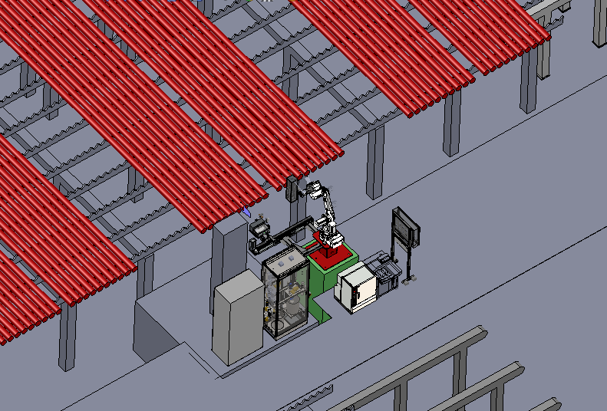
气料供应柜
机器人控制柜
电控柜
气液分配柜
激光主机
检测机构
机器人
喷漆组件
激光头组件
设备安装基础
如上图所示，本方案规划打标位置位于齿形步进冷床区域（3#、4#冷床），该系统主要包含机器人、激光打标机构、喷漆机构及检测机构、涂料柜及电控柜等。
- 圆棒机器人打标系统组成：
- 设备特点
本系统需配备先进的激光打标系统，具有超高速打标功能，依托于先进的工业六轴机器人系统，可对不同规格端面的棒材进行快速打标。系统具备以下特点：
- 超高速激光打标系统，能满足生产现场24小时连续工作的使用要求。
- 可满足自动接收MES系统、现场现有的数据系统或人工输入数据后进行打标。
- 能保存数据记录，当出现异常情况时，实时进行报警，并对报警进行记录，以便检修查询及分析。
- 配备专业工业级激光器，确保更快的打标速度和标刻的一致性。
- 采用光纤激光器，电光转换效率极高，光束质量更高，寿命长，可达10万小时。
- 采用高速扫描头。标记速度快，是普通YAG激光打标机及端泵半导体激光打标机的4倍以上。
- 配合买方实现操作台远程集控操作。
- 工作过程简述
- 圆棒通过辊道输送而来，并运送到挡板撞板对齐，再通过移钢机移动放置到齿形步进冷床上；
- 齿形步进冷床输送钢坯到打码区域，钢坯触发传感器信号，激光打标系统接收到该信号后，相机横移组件开始横移，相机组件开始检测钢坯端面位置及深度信息，并控制喷漆组件开始对钢坯端面喷底漆。
- 操作软件从上位机系统获取待标识钢坯数据；
- 相机组件检测到钢坯位置信息，并把钢坯在冷床上的位置信息反馈给机器人，机器人根据检测出的钢坯端面信息带动打标机构运动至钢坯端面打标位置进行激光打标。
- 齿形步进冷床控制系统发出冷床步进链停止信号给控制系统。当冷床处于停止信号期间，机器人进行激光打标动作，打标过程中，系统发送锁止信号，步进冷床保持锁止状态。
- 机器人完成打标动作，释放“锁止冷床”，设备复位到准备位，并记录打标数据，钢坯被拉到下道工序，机器人系统等待下一根圆批的打标。
- 机器人打标系统说明
- 六轴工业机器人
系统选用进口一线品牌机器人进行应用设计。
- 激光头组件
图示为激光头组件示意，具体设计按实际制作为准
- 打标效果图示：
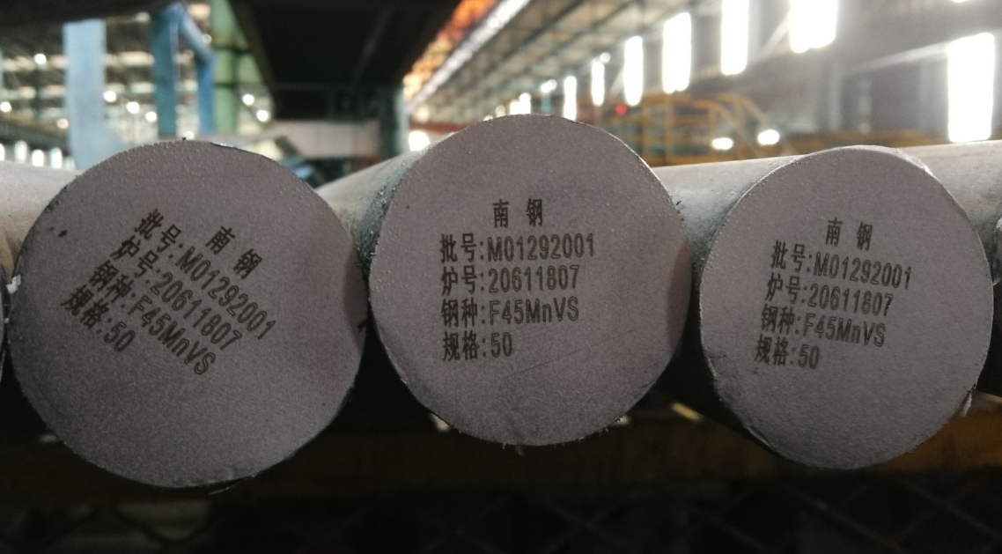

打标效果说明：喷涂耐高温白色底漆后采用激光打标效果，仅供参考。
- 喷漆组件
主要由喷枪，检测组件，横移模组及连接架等组成。
- 系统参数
激光功率 | ≥100W
打标范围 | 220*220mm（可选70*70mm-600*600mm）
底漆颜色 | 白色
打标速度 | ≥3s/支（按每支40字符，字符大小4mm计算）
标识种类 | 汉字、字母、数字等字符
标识内容 | 大小写英文字母，数字，图标
电力需求 | 380V/50HZ,30A
冷却系统 | 风冷
- 电气控制柜
电气控制系统包含了机器人控制卡、主控系统、开关电源、IO控制卡、IO扩展卡、交换机、图像处理控制PC、以及指示灯、继电器等电气配件。
- 气阀分配柜
为机器人打标系统所需的喷漆气路控制及冷却气提供调压、过滤的功能，确保机器人自动打标系统在现场恶劣的环境下，能持续稳定的工作。
- 系统控制示意图
- 数据通讯
1、采用在激光标识系统预留临时表方式交互。
2、数据库为SQLserver2013以上，运行在激光标识系统主工控机，IP需要工厂L2分配固定IP。
3、一条记录对应一个轧制号，轧制号为记录传递过程的唯一标志。
4、LRM_in数据表为从L2到激光标识系统发送标识数据记录，L2按生产顺序把每个轧制号的信息追加到LRM_in数据表，激光标识系统检查到新数据后把记录添加到本地表和界面手动录入的记录合并。
5、LRM_out数据表为从激光标识系统到L2的标识实绩数据，激光标识系统完成一个轧制号的棒材标识后，将标识结果写入LRM_out数据表，L2读取到新数据并处理完成后，在LRM_out数据表将新数据删除。
- 软件说明
软件功能包含如下功能：实时从临时表接收要标识的数据，界面人工输入要标识的数据到临时表，经过处理后显示在界面的待标识列表。由人工确认标识内容与圆棒信息一致，点击软件操作界面“确认打标”，此时机构自动进行标识。整个标识过程中，尽量减少人工干涉的操作。标识的字符涵盖数字、汉字及大小写字母。
1）机器人标识系统操作软件采用的编程语言及系统控制语言都是通用的编程及控制语言。
2）软件采用全中文软件界面，设计友好，操作简单。
3）自动检测与报警功能，当设备出现故障时，操作软件将自动报警并给予一定故障提示与维护帮助。
4）强大的测试维护功能，在日常的维护工作中，操作软件的测试维护功能可帮助维护人员自加检测设备关键部件的使用情况，大大减少维护人员工作量。
5）喷印数据记录与查询，打标系统自带了本地数据库，无论是联网数据共享还是人工数据输入，打标系统操作软件都做了详细的记录，可供用户进行查询与导出数据表进行打印。
- 输送线连锁说明
系统工作时，需要以下连锁，保护设备自动标识过程中时不受误操作的影响。具体根据后期详细设计以及双方协商确定，并由买方负责该电缆线的布置（卖方指导）。
- 步进链停止中K1
买方输送线提供无源常开触点信号K1。
步进链下降到位停止时，触点闭合。
起点：在买方输送线的控制柜。
终点：接入到本系统电气控制柜内端子排。
注：买方输送线控制系统预留输出备用信号K2、K3。
- 锁止步进链K4
激光打标系统提供无源常开触点信号K4。
设备打标过程中，要求输送步进链处于停止状态，此时触点闭合。
起点：在本系统电气控制柜内端子排。
终点：接入到买方输送线的控制柜。
注：买方输送线控制系统预留输入备用信号K5、K6。
- 能源介质要求
机器人自动打标系统所需的能源介质（电、气、通讯、水、连锁电缆）由买方根据卖方需求，负责提供相关材料并实施。
- 电源
  - 机器人自动打标系统主控PC电源
      - 单相220VAC 50Hz 800W
      - 接入位置：提供到主控PC处。
  - 机器人自动打标系统电源
      - 三相380VAC 50Hz 15KW
      - 接入位置：提供到电控柜内。
- 气源
  - 压缩空气种类：工厂用压缩空气
  - 压力：气阀分配板接点处0.4～0.6 MPa，气管管径不小于2英寸,末端带1寸内牙球阀。
  - 最大用量：0.4立方米/分钟。
  - 接入位置：气阀分配板入口，末端带1寸内牙球阀。
- 水源
优先提供自来水，若现场无法满足自来水供给条件，可使用净环水，应符合GB/T19923-05 工艺与产品用水水质标准：
  - 悬浮物(SS）≤30mg/L；
  - 浊度(NTU)≤4；
  - 总硬度≤450；
  - 压力 0.2～0.3Mpa，0.2NM3/min
  - 接入位置：涂料柜水源接入处，末端要带 1/2 球阀。
- 通讯
买方提供机器人自动打标系统与用户的三级系统或其他上位机系统数据联网的网络线，该网络线直接引到操作室的机器人自动打标系统电控柜内交换机，由买方负责该网络线的布置。
- 设备控制连锁信号
买方提供机器人自动打标系统与用户其他设备如输送线控制信号等连锁点之间连接的电缆线，该电缆线直接引到机器人自动打标系统的电控柜，并由用户负责该电缆线的布置。

附件二：供货范围
系统满足要求的基本配置：
序号 | 名称 | 说明 | 数量 | 单位 | 供货厂家
 | 机器人本体及控制柜 | 机器人本体、机器人控制柜、管线夹以及其他附件等 | 2 | 套
 | 底漆喷涂机构 | 喷涂机构、防护机构及其他附属配件。 | 2 | 套
 | 激光打标机构 | 激光打标主机、打标头、场镜以及附属配件等 | 2 | 套
 | 涂料供应柜 | 柜体、气阀分配柜、涂料供应系统、其它附属配件等。 | 2 | 套
 | 电气控制系统 | 主控PC、柜体、电源系统、喷涂控制模块、激光打标机通讯模块、电气控制系统、数据通讯模块、连锁控制系统、其它附属配件等。 | 2 | 套
 | 安全围栏 | 护栏、安全门等 | 2 | 套
 | 控制软件及操作软件 | 软件操作界面、系统主控软件、数据通讯模块等 | 2 | 套
 | 监控系统 | 通讯模块、高清摄像头、监控软件等。 | 2 | 套
 | 热防护服 | 设备增加热防护服 | 2 | 套
 | 编程器 | 可对主控设备和机器人进行编程调试 | 1 | 台

附件三：买卖双方各自承担的工作范围

1.买方工作范围
  - 按照卖方提供的图纸及要求，为机器人激光打标系统准备地基基础、工作区域和检修区域，在该位置浇筑安装地脚螺丝。
  - 按图纸要求，在机器人激光打标系统标识位置区域加装必要的安全防护措施，以确保设备安全。
  - 协助处理机器人激光打标系统地线安装。
  - 负责TOP点以外的公辅介质（主要包括供电源、压缩空气）和设施（如公用仪表、连锁电缆、桥架、网络及控制室等）的提供和实施。
◆电方面。机器人激光打标系统所需的外部电源线，由买方提供并负责布置到机器人激光打标系统电控柜内。
◆气方面。机器人激光打标系统所需的压缩空气管，由买方提供并负责布置到机器人激光打标系统气阀分配板处。
◆通讯方面。买方提供可访问含有机器人激光打标系统数据库共享表的网络线，该网络线直接引到操作室的交换机，交换机为机器人激光打标系统留有接口，买方负责该网络线的铺设。
◆输送线连锁处理方面。输送线连锁方面的处理需双方配合设计并实施，具体的连锁处理方式双方协商确定，买方负责该电缆线的铺设。
  - 负责消防、环保、安全及工业卫生等设施。
  - 提供用于安放机器人激光打标系统控制柜的电控室和放置主控PC的操作室和操作台。
  - 提供机器人激光打标系统调试时所需的输送线控制配合及圆棒。

2.卖方工作范围
卖方在项目中负责机器人激光打标系统的总体工艺技术，承担合同设备的供货、设备安装施工、调试和技术服务、技术培训、并提供相关图纸和技术资料。
  - 卖方针对买方现场的具体情况对机器人激光打标系统进行工艺技术、设备结构的基本设计、详细设计。负责机器人自动激光打标系统的设备的供货。
  - 负责机器人激光打标系统软件控制的设计与开发。
  - 负责与买方二、三级系统数据联网时，机器人激光打标系统范围内的通讯接口设计。
  - 为买方提供现场改造图纸及资料，指导买方进行现场相关改造。
  - 负责输送线连锁控制处理中，连锁控制信号在机器人激光打标系统的接入及输出。
  - 负责设备的安装指导及调试。
  - 负责对买方有关人员进行操作培训和机器人语言编程的培训。
  - 编程语言全部开放，买方可根据现场实际情况进行后续自行修改。

3.买卖双方详细分工
买卖双方工作详细分工见下表，工作表中缩写的定义及注释：
B： 买方负责
S： 卖方负责
B/S： 买方负责/卖方协助
S/B： 卖方负责/买方协助
序号 | 描述 | 设 计 分 交 |  |  | 施工分交 |  |  |  | 备 注
序号 | 描述 | 基本数据 | 基本设计 | 详细设计 | 制造 | 监制检查 | 安装 | 调试 | 备 注
1 | 总体工艺
1.1 | 机器人激光打标系统平面布置 | S | S | S
2 | 现场改造
2.1 | 直埋螺栓、预埋件 | S | S | S | B | B | B
2.2 | 设备安装基础 | S | S | S | B | B | B
2.3 | 输送线连锁机构 | S | B | B | B | B/S | B
2.4 | 安全防砸防护 | S | B | B | B | B/S | B |  | 防砸钢架
2.5 | 拆除阻碍设备系统工作的其他障碍物 | S | S | S |  | B | B | B/S
2.6 | 传感器支架安装 | S | S | S | S | B | S / B
3 | 公辅介质及设施
3.1 | 电源供应 | S | B | B | B | B | B | S / B | 提供到设备系统电控柜TOP点
3.2 | 气源供应 | S | B | B | B | B | B | S / B | 提供到气阀分配板TOP点
3.3 | 通讯线路 | S | S | S / B | B | B | B | S / B | 提供到设备系统主控PC的TOP点
3.4 | 辊道连锁电缆 | S | S | S / B | B | B | B | S / B | 提供到设备系统电控柜TOP点
4 | 机器人激光打标系统
4.1 | 机器人系统 | S | S | S | S | S | S / B
4.2 | 安全护栏机构 | S | S | S | S | S | S / B
4.3 | 激光打标机构 | S | S | S | S | S | S / B
4.4 | 电控柜 | S | S | S | S | S | S / B
4.5 | 现场检修柜 | S | S | S | S | S | S / B
4.6 | 监控系统 | S | S | S | S | S | S | S
4.6 | 输送架连锁控制 | B/S | B/S | B/S | B | B/S | B/S | B/S
5 | 现场线路管路
5.1 | 设备端子箱到设备 | S | S | S | S | S | S | S
5.2 | 设备及摄像头到操作室 | S | S | S | S | S | S/B | S/B
5.3 | 设备到输送架连锁接入点 | S | S | S | B | B | B | S/B
6 | 设备调试
6.1 | 在线调试 | S | S | S |  |  |  | S/B
7 | 软件设计
7.1 | 基本功能设计及开发 | S | S | S | S | S | S | S/B
7.2 | 标牌数据获得 | B | S | S |  | S/B | S/B | S/B
7.3 | 数据联网接口设计 | B/S | B/S | B/S | B/S | B/S | B/S | S/B

附件四：资料交付

4.1买方向卖方提供的资料：
序号 | 资料内容 | 交付时间 | 数量 | 资料种类（介质）
1 | 现场平面布置图 | 合同签定后 2 天 | 1 | CAD 电子版或图纸

4.2乙方向甲方交付的资料：
序号 | 资料内容 | 交付时间 | 数量（电子版+纸质版）
1 | 设备总装图 | 设备安装结束 | 1+2
2 | 电气原理图 | 设备安装结束 | 1+2
3 | 备品备件清单 | 设备安装结束 | 1+2
4 | 设备使用维护手册（操作说明书） | 设备安装结束 | 1+4
5 | 程序资料 | 设备安装结束 | 1

附件五：保证项目及考核

5.1 验收标准按与用户签订的技术协议进行
考核指标 | 考核指标
钢件信息准确率（根据上位机下发数据） | 100%
设备运行率 | 99.85%
人工可读性 | 肉眼清晰可辨，不畸变
扫码率（工业扫码仪） | 99%
标识周期 | 15 秒

考核指标的定义：
A：钢件信息准确率=（数据下发总次数-数据接收错误的次数）/数据下发总次数×100%
B：设备运行率=（设备总运行时间-设备故障时间）/设备总运行时间×100 %， 因用户操作维护不当、生产线关联设备故障和电压能源波动造成的设备故障停机时间不计算在内。
C：扫码率=（总喷印合格支数-不能扫码的喷印合格支数）/总喷印合格支数×100%

5.2 考核办法
设备考核验收时间为六个月，圆钢标识机器人能满足的要求，即视为考核通过。

